Министерство образования и науки Украины
Харьковский национальный экономический университет

Кафедра экономики предприятия и менеджмента

План маркетинга ООО «WDeck»

Проверила Выполнили
к.э.н., доцент студенты ЭП-5-1
Плохая Е.Б. Корсун А. В.
Миненкова Т.В.
Могрицкая О.В.
Прищепа Н.С.
Светличная Т.В.

Харьков
2009

МАРКЕТИНГОВЫЙ ПЛАН

РАЗДЕЛ 1. ХАРАКТЕРИСТИКА ОТРАСЛИ

1.1. Современная ситуация и тенденции развития отрасли

Обзор рынка экскурсионных услуг в г. Киеве
За последние 2 года в г. Киеве происходит увеличение объемов оказания экскурсионных услуг внутренним и иностранным туристам, о чем свидетельствует ежегодный прирост количества обслуженных туристов, и объемов оказанных туристических услуг.
Так, проведенный нами анализ за последние 2 года показывает следующую динамику объемов количества обслуженных экскурсантов:

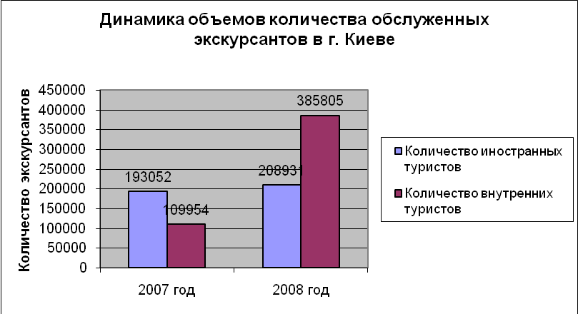
Рис. 1.1. Динамика объемов количества обслуженных экскурсантов в
г. Киеве

В тоже время, в целом в Украине, количество внутренних туристов в 2007 г. составило более 2,0 млн.чел., что больше на 51,79% или на 1,116 млн.чел. в сравнении с 2006 г. В 2008 году заметено сокращение объемов внутренних туристических потоков на 768436 чел., чем в 2007 году. В тоже время количество иностранных туристов в 2008 году возросло на 297 чел.
Динамика туристических потоков в Украине за последние 7 лет представлена на рис. 1.2.
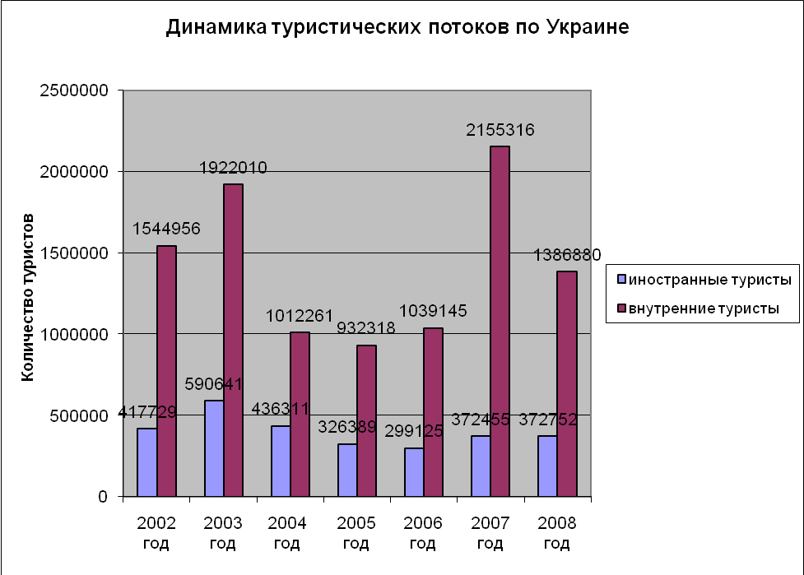
Рис. 1.2. Динамика объемов туристических потоков

Основная причина падения темпов экскурсионного обслуживания иностранных и внутренних туристов связана с тем, что в связи с мировым финансовым кризисом произошло подорожание основных видов промышленных ресурсов, в т.ч. и бензина, что привело к увеличению стоимости экскурсионных услуг. Также значительно увеличилась стоимость проезда в железнодорожном транспорте, что привело к снижению спроса на данный вид услуг.
Рассматривая экономический потенциал рынка экскурсионных услуг, мы выделили секторы сбыта, их территориальные, количественные и качественные характеристики. Можно выделить четыре сектора сбыта экскурсионных услуг:
1) сектор организованных туристов (по ваучерам туроператоров и турагенств);
2) сектор неорганизованных туристов;
3) сектор круизных туристов;
4) сектор местного населения.
Сектор организованных туристов включает иностранных туристов, внутренних туристов, участников конгрессных и деловых туров.
В настоящее время основными тенденциям развития рынка экскурсионных перевозок являются следующие:
- государственное стимулирование внутреннего и иностранного (въездного) туризма, в том числе через усовершенствование системы налогообложения;
- повышения качества и расширения ассортимента экскурсионных туров, улучшения условий обслуживания туристов;
- государственное финансирование восстановления памятников архитектуры, культуры, истории Украины.
Экскурсии являются одним из наиболее распространенных видов отдыха и пользуются заслуженной популярностью. Ведь для посещения экскурсии не нужно выделять специальное время и долго копить средства. Отличительными особенностями экскурсионных поездок являются кратковременность и познавательная направленность. Часто экскурсионной программой дополняется основной тур. А при выезде в другие страны туристы львиную долю средств тратят именно на краткие ознакомительные поездки по интересным местам.
Для покупки или заказа полной версии работы перейдите по ссылке.

1.4. Выделение целевого сегмента

Потребителями экскурсионных услуг являются все туристы, пребывающие в г. Киев. Потенциальными потребителями услуг нашего предприятия являются сектора неорганизованных туристов и местных жителей. Целевым сегментом был выбран сектор неорганизованных туристов, как украинских, так и иностранных.

1.5. Оценка влияния внешних факторов на бизнес

Как и любое другое предприятие ООО «WDeck» подвержено влиянию внешних факторов, которые представлены ниже.
Таблица 1.1
Макроэкономические факторы
Положительные факторы | Отрицательные факторы
1 | 2
- проведение «Евро-2012» - привлечение туристов;  - Киев – исторический и культурный центр; | - отсутствие активной городской политики информационно-рекламного обеспечения сферы туризма;  - неустойчивые цены на топливо;
- разветвленная сеть достопримечательностей;  - в 2008 году количество иностранных туристов возросло на 7,6%;  - ежегодно столицу Украины посещают 500 тыс. организованных туристов, из них 150 тыс. – иностранных;  - экскурсионными услугами пользуются свыше 2,5 млн. туристов. | - колебания курса валют;  - увеличение транспортного сбора;  - снижение платежеспособности потребителей;  - ограниченность финансовых ресурсов;  - проблемы транспортных развязок.

Отраслевые факторы (отрасль пассажироперевозки, подотрасль – экскурсионные перевозки):
- стоимость топлива;
- количество и структура туристов;
- дорожное покрытие;
- уровень зарплат водителей;
- налоги и сборы.
Факторы микросреды:
- большое количество конкурентов;
- не готовность потребителя к восприятию новшеств в экскурсионном бизнесе;
- постоянное повышение цен на топливо;
- потребность в приобретении автобусов и запчастей к ним зарубежного производства;
- отсутствие налаженных, долговременных связей с поставщиками.

1.6. Сравнительный анализ конкурентов

Основными конкурентами, которые предоставляют данный вид экскурсионных поездок являются такие фирмы:
1) «Tour2Kiev» (обзорная экскурсия – 3 часа).
2) «City-tour» (обзорные экскурсии:
«Киев – столица Украины» - 3 часа;
«Вечерний Киев» - 3 часа;
«Киев – столица Украины+Киево-Печерская лавра» - 4 часа).
3) «Galleon» (автобусная обзорная экскурсия – 3 часа).
4) «Клио-тревел» (обзорные экскурсии:
«Киев древний» - 3 часа;
«Киев архитектурный» - 3 часа;
«Киев – столица Украины» - 3 часа;
«Киев литературный, театральный, архитектурный» - 3 часа;
«Киев поетический» - 3 часа).
5) «София-тревел» (обзорная экскурсия – «Весь Киев за 3 часа»).
Проведём сравнительный анализ поведения ближайших конкурентов. Для этого можно построить конкурентный профиль, который представлен в Приложении Б.

Таблица 1.2
Цены на обзорные автобусные экскурсии у конкурентов в расчёта в общем (на одного пассажира), грн

 | Названия фирм
Количество мест | «Tour2Kiev» | «City-tour» | «Galleon» | «Клио-тревел» | «София-тревел»
1-2 | - | 780  (390-780) | 880  (440-880) | - | 1200  (от 600)
3-6 | - | 1000  (150-300) | 1040  (170-345) | - | 1200  (200-400)
7-16 | - | 1200  (75-170) | 1150  (75-165) | От 700  (от 70) | 1300  (80-190)
18-30 | - | 1350  (45-75) | 1550  (55-85) | От 800  (от 35) | 1750  (60-100)
31-45 | 1700  (40-55) | 1600  (35-50) | 1850  (40-61) | От 900  (от 20) | 1950  (45-65)

Исходя из построеного конкурентного профиля, основными конкурентами являются фирмы «City-tour» и «Клио-тревел».
Сильные стороны конкурентов:
- узнаваемость и известность методов предоставления услуг;
- налаженность бизнеса;
- налаженность маршрута;
- наличие обратной связи в ходе экскурсии.
Слабые стороны:
- отсутствие индивидуального подхода к клиенту;
- низкий уровень сопровождения экскурсий на иностранном языке;
- незначительное количество точек отправления;
- предоставляемые услуги ограничивают потребителя во времени просмотра отдельных достопримечательностей, что определяется фиксированной длительностью экскурсии;
- клиент не может располагать сам своим временем.

РАЗДЕЛ 2. РАЗРАБОТКА ОСНОВНЫХ ПОЛОЖЕНИЙ ПЛАНА МАРКЕТИНГА

2.1. Обоснование целей и стратегии маркетинга

Предприятие ООО «WDeck» является вновь созданным. Поэтому основной целью маркетинговой деятельности является создание начального спроса на новый вид услуги путём проведения активной рекламной кампании.
Целью предприятия является достижение доли рынка экскурсионных перевозок на уровне 30% от существующих внутригородских обзорных экскурсионных перевозок.
Ориентация на определённый сегмент рынка позволяет нам выбрать стратегию концентрированного маркетинга.

2.2. Характеристика товарной политики

ООО «WDeck» - предприятие, которое предоставляет экскурсионные услуги по г.Киеву на двухэтажных комфортабельных автобусах с открытым верхом.
Схема маршрута представлена Приложении А.
Для удобства клиентов возле достопримечательностей, входящих в маршрут экскурсии будут находиться остановки наших автобусов. Экскурсионный автобус будет ходить с определённым интервалом времени и пассажир может выйти возле любой, интересующей его достопримечательности и провести там неограниченное количество времени по своему желанию. После этого на остановке он может сесть на автобус снова и продолжить маршрут. При посадке пассажирам выдаются наушники для прослушивания пояснений экскурсовода. Язык выбирается клиентом самостоятельно.
Оплата за предоставление экскурсии будет осуществляться с помощью покупки талона, который будет действителен в течение всего дня на всём экскурсионном маршруте при посадке на любой автобус данного предприятия.
Для покупки или заказа полной версии работы перейдите по ссылке.

Таблица 2.1.
Бюджет маркетинга

Название средства рекламы | Стоимость, грн
Создание интернет-сайта (единоразово) | 3000
Размещение сити-лайт (в месяц) | 15000
Реклама в метрополитене (в месяц) | 15000
Рекламные буклеты (в месяц) | 2000
Листовки в поездах (в месяц) | 5000

ПРИЛОЖЕНИЯ

Приложение А Для покупки или заказа полной версии работы перейдите по ссылке.

Приложение Б
Для покупки или заказа полной версии работы перейдите по ссылке.

СОДЕРЖАНИЕ

РАЗДЕЛ 1. ХАРАКТЕРИСТИКА ОТРАСЛИ

1.1. Современная ситуация и тенденции развития отрасли
1.2. Патенты, товарные знаки и прочие права собственности на продукцию
1.3. Определение стратегии предприятия
1.4. Выделение целевого сегмента
1.5. Оценка влияния внешних факторов на бизнес
1.6. Сравнительный анализ конкурентов

РАЗДЕЛ 2. РАЗРАБОТКА ОСНОВНЫХ ПОЛОЖЕНИЙ ПЛАНА МАРКЕТИНГА

2.1. Обоснование целей и стратегии маркетинга
2.2. Характеристика товарной политики
2.3. Политика ценообразования
2.4. Характеристика рекламной политики

ПРИЛОЖЕНИЯ

